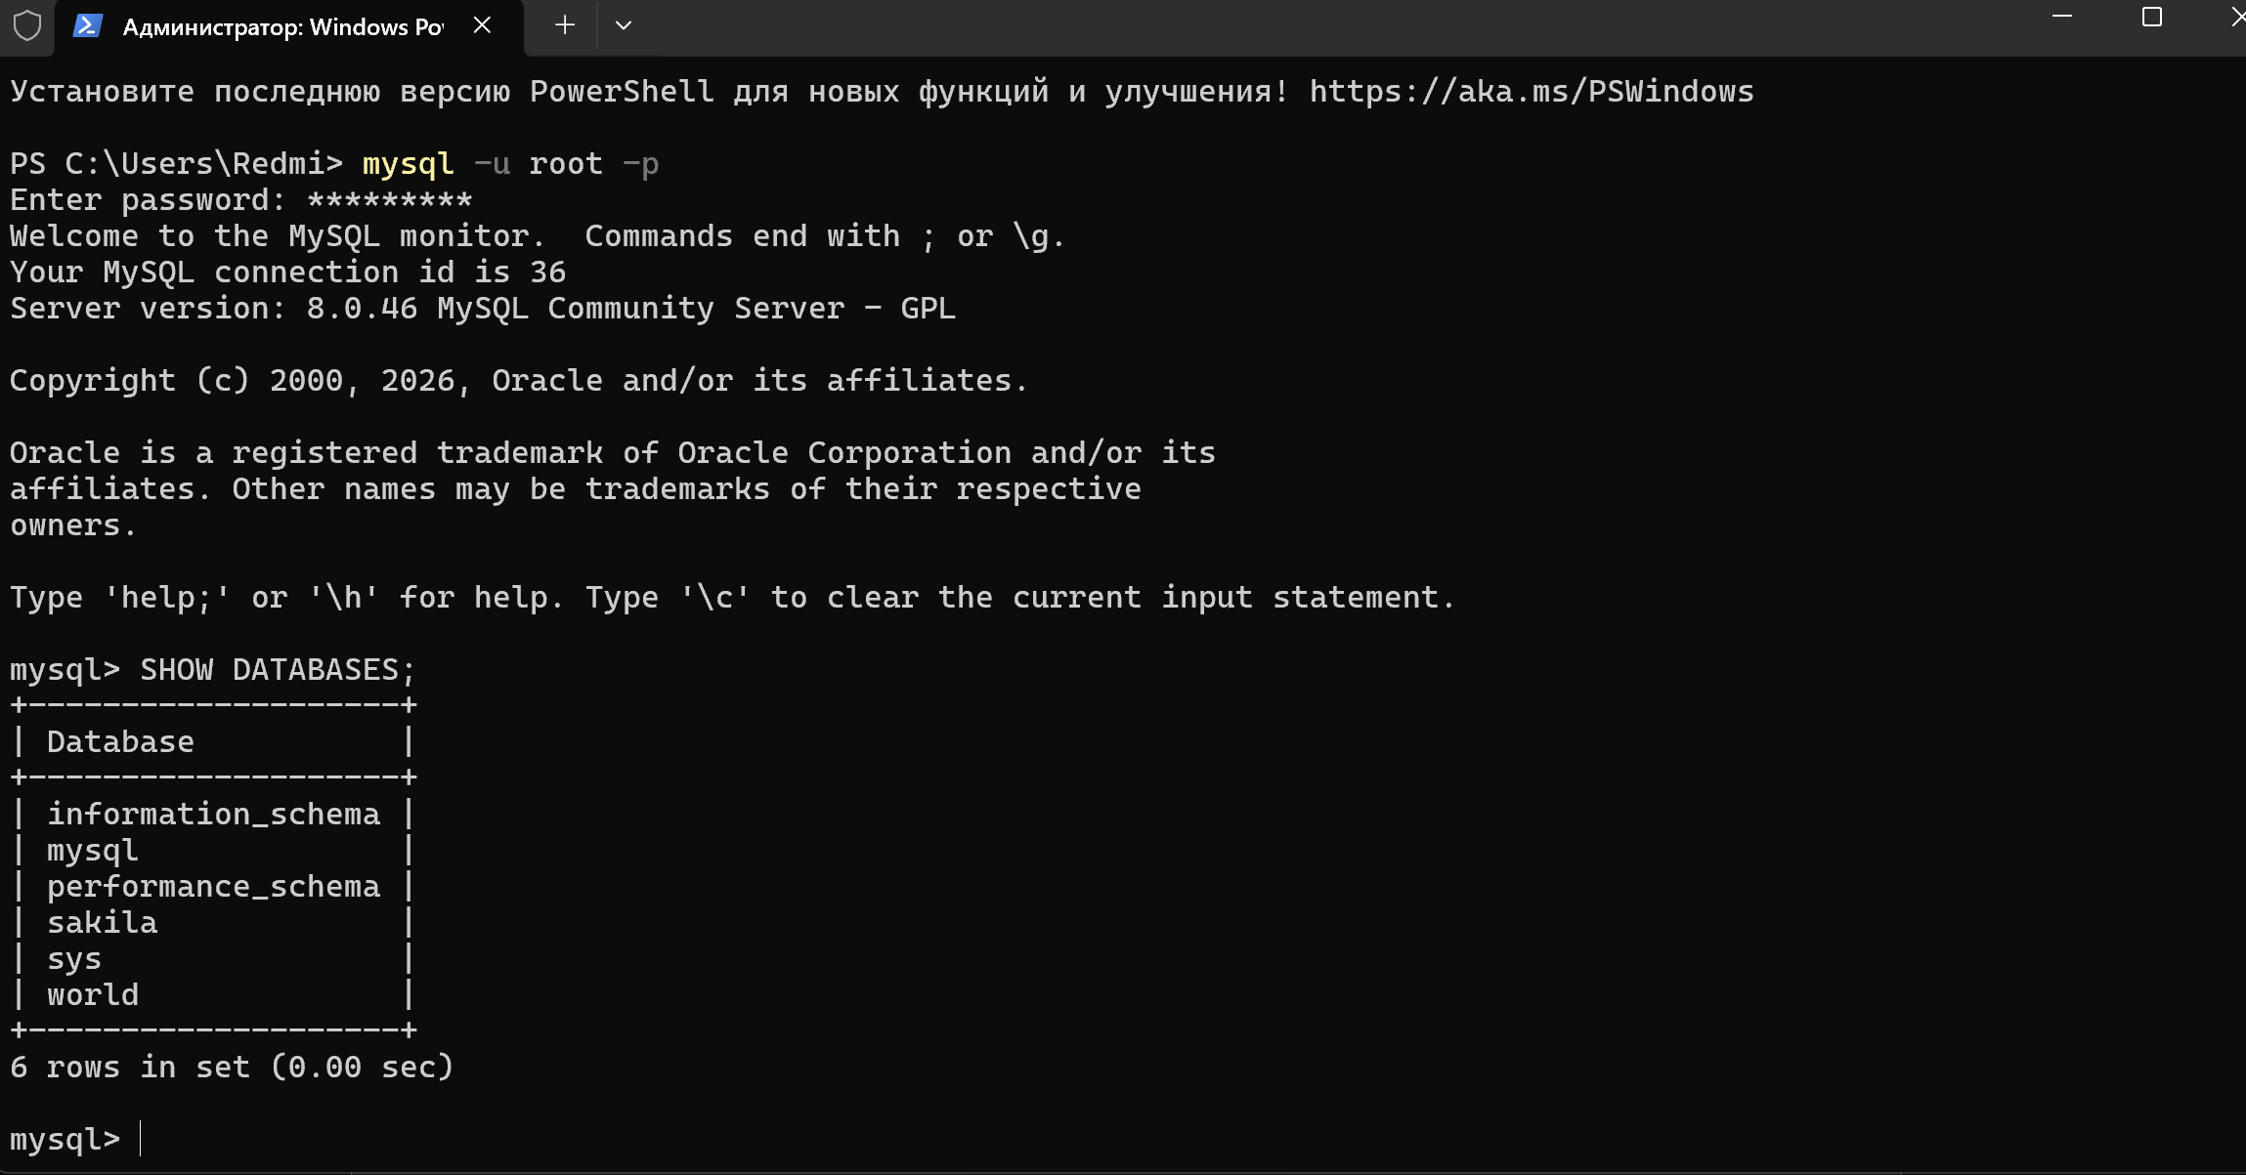
Пароль для MySQL: Idunnobro

